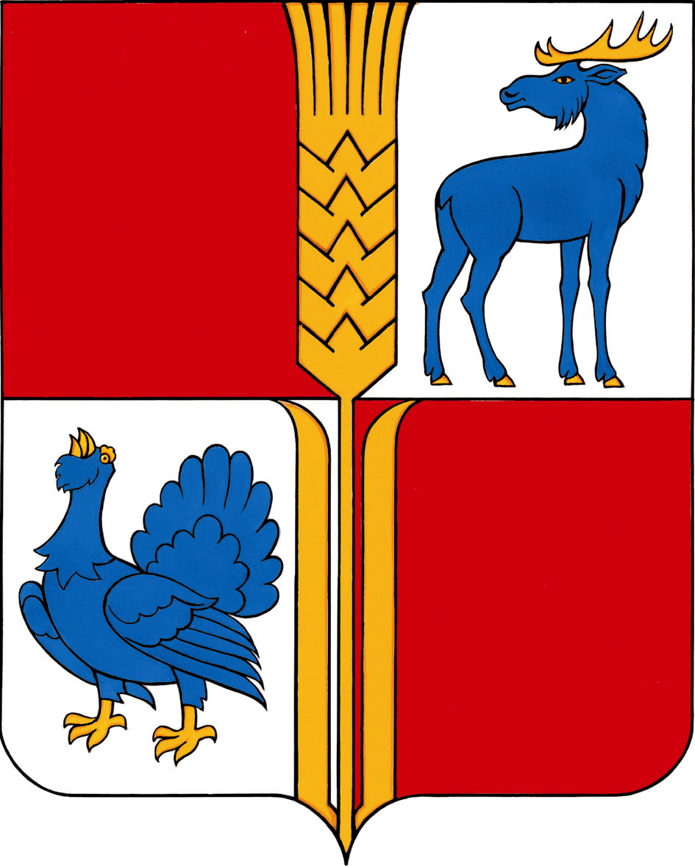 Проект

АДМИНИСТРАЦИЯ
муниципального района
Исаклинский
Самарской области
ПОСТАНОВЛЕНИЕ
_____________ № ____
с. Исаклы

О выявлении правообладателя ранее
учтенного объекта недвижимости

В соответствии со статьей 69.1 Федерального закона от 13 июля 2015 года № 218-ФЗ «О государственной регистрации недвижимости» выявлено:
1. В отношении земельного участка с кадастровым номером 63:19:0206005:7, площадью 1690 кв. м, расположенного по адресу: Самарская обл., р-н Исаклинский с. Ключи, относящегося к категории земель населенных пунктов и предоставленного для ведения личного подсобного хозяйства, в качестве его правообладателя, владеющего данным земельным участком на праве собственности, выявлена Емельянова Вера Андреевна.
2. Право собственности Емельяновой Веры Андреевны на указанный в пункте 1 настоящего постановления земельный участок подтверждается Свидетельством на право собственности на земельный участок от 18.05.1992 года № 720.

Проект решения получил:

_________________________ ______________________________
[Подпись] [Ф. И. О.]

Примечание: в течении тридцати дней со дня получения проекта решения выявленный правообладатель вправе направить возражения относительно сведений о правообладателе по адресу:
446570, Самарская область, Исаклинский район, с. Исаклы, ул. Куйбышевская, д. 75 «А», каб. № 2.

Глава муниципального
района Исаклинский В.Д. Ятманкин

